寰宇瑞祥-水知道
- 教學設計理念說明
發生於2021年初台灣本島西部地區的大規模乾旱事件，導致各地區進入不同程度的減壓供水、限水、停耕、歇業等情況，此為自1947年以來最嚴重乾旱、又被稱作「百年大旱」。長期觀測指出，颱風帶來的降雨，貢獻了台灣整年大約40%的雨量，但2020年強烈的太平洋副熱帶高壓，導致2020年台灣缺少颱風。然而，氣候模式評估指出，人為導致的氣候變化將使得西北太平洋副熱帶高壓顯著增強。這意味著氣候變化下，台灣未來將面臨著長期降水減低的乾旱挑戰，因此整合各科各領域知識，藉由水資源教育的引導，培養學生解決問題的能力，因應面對水資源缺乏的危機。

二、教學活動設計
領域名稱  (統整領域) |  | 社會、綜合 |  |  |  | 設計者 |  |  | 五年級教學團隊
實施年級 |  | 5年級 |  |  |  | 總節數 |  |  | 15節
單元名稱 |  | 水知道
設計依據
核心素養
總綱核心素養 |  |  |  | 領綱核心素養
A2 系統思考與解決問題  A3 規劃執行與創新應變  B1 符號通用語溝通表達  C1 道德實踐與公民意識 |  |  |  | 社-E-A2 敏覺居住地方的社會、自然與人文環境變遷，關注生活問題及其影響，並思考解決方法。  綜-E-A2 探索學習方法，培養思考能力與自律負責的態度，並透過體驗與實踐解決日常生活問題。  社-E-A3 探究人類生活相關議題，規劃學習計畫，並在執行過程中，因應情境變化，持續調整與創新。  社-E-B1 透過語言、文字及圖像等表徵符號，理解人類生活的豐富面貌，並能運用多樣的表徵符號解釋相關訊息，達成溝通的目的，促進相互間的理解。  綜-E-B1 覺察自己的人際溝通方式，學習合宜1的互動與溝通技巧，培養同理心，並應用於日常生活。  社-E-C2 建立良好的人際互動關係，養成尊重差異、關懷他人及團隊合作的態度。  綜-E-C2 理解他人感受，樂於與人互動，學習尊重他人，增進人際關係，與團隊成員合作達成團體目標。
核心素養呼應說明
從目前所面臨的水資源問題，引導學生去省思自己未來將會面臨哪些挑戰，透過實際的探察及資料蒐集，讓學生具備擬訂計畫與實作的能力，並能以創新思考的方式，因應日常生活中的情境等素養，更要擴展學生國際視野，培養學生關注氣候變遷等問題，能探討並執行對環境友善的行動，且能於日常生活中實踐以達成社-E-A2、綜-E-A2、社-E-A3、社-E-B1、綜-E-B1、社-E-C2與綜-E-C2的核心素養。
概念架構(跨領域用) |  |  |  |  | 導引問題
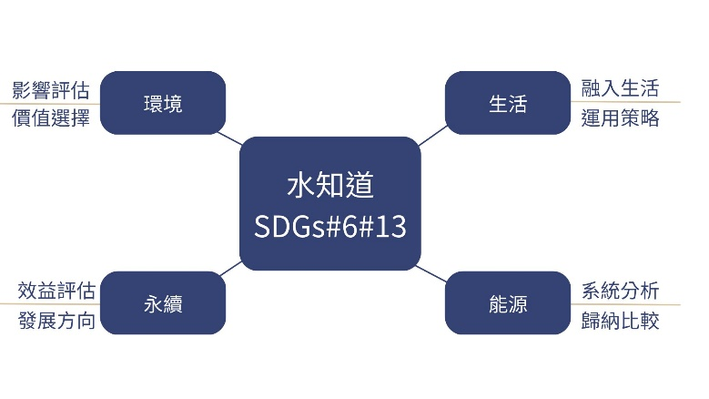 |  |  |  |  | 1.了解生活用水的來源  2.水資源的危機  3.從他國目前對水資源的利用，反思台灣目前水資源永續利用的方式  4.從水資源的利用率，思辨新水庫興建的必要性。  5.請學生比較水資源課程實施前後家中水費的變化，驗證是否能將課程中學到的知識落實於生活中。
學習  重點 | 學習表現 |  | 綜3d-II-1  覺察生活中環境的問題，探討並執行對環境友善的行動。  社2a-Ⅱ-1  關注居住地方社會事物與環境的互動、差異與變遷等問題。 |  |  |  | 學習內容 | 綜Cd-II-1  生活中環境問題的覺察。  綜Cd-II-2  環境友善的行動與分享。  社Ae-Ⅱ-1  人類為了解決生活需求或滿足好奇心，進行科學和技術的研發，從而改變自然環境與人們的生活。
議題  融入 | 所融入之學習重點 |  | 生 E1 探討生活議題，培養思考的適當情意與態度。  戶 E1 善用教室外、戶外及校外教學，認識生活環境（自然或人為）。  環J5了解聯合國推動永續發展的背景與趨勢。  環U3探討臺灣二十一世紀議程的內涵與相關政策。  環E8認識天氣的溫度、雨量要素與覺察氣候的趨勢及極端氣候的現象  環E9覺知氣候變遷會對生活、社會及環境造成衝擊。  環E10知人類的行為是導致氣候變遷的原因。  環E14覺知人類生存與發展需要利用能源及資源，學習在生活中直接利用自然能源或自然形式的物質。  環E15覺知能資源過度利用會導致環境汙染與資源耗竭的問題。  環E16了解物質循環與資源回收利用的原理。  環E7成日常生活節約用水、用電、物質的行為，減少資源的消耗。  國 E2 發展具國際視野的本土認同。  國 E12 觀察生活中的全球議題，並構思生活行動策略。
教材來源 |  |  | - 高雄市政府水利局https://wrb.kcg.gov.tw/Business/SewageTreatment/TreatmentPlant/WaterResources  - 鳳山水資源中心https://wrb.kcg.gov.tw/Business/SewageTreatment/Center/C01.htm  《呼叫妙博士》綠活新加坡～回收水 未來新水源  https://www.youtube.com/watch?v=kOAxKojfzfU  【呼叫妙博士】20131101 - 淨水傳說https://www.youtube.com/watch?v=x6iu70u2Nk4  - 水資源爭奪20年 美濃水庫、高屏大湖開發聲再起 居民搭夜行列車北上抗議  https://www.newsmarket.com.tw/blog/69782/  6.世界展望會  https://www.worldvision.org.tw/hotwords.php?search_word=%E6%B0%B4%E8%B3%87%E6%BA%90  7. 淨水魔法 探訪淨水場處理流程  https://www.youtube.com/watch?v=hW5TOMXt_c4  8.怎麼做出自來水 【下課花路米 233】  https://www.youtube.com/watch?v=_ivc_AghO-Y
教學資源 |  |  | 鳳山水資源中心、網路資源
校訂課程  主軸 |  |  | ■G全球力□R閱讀力□E樂活力□A品格力□T創新力
全球素養 |  |  | ■分析批判思考□同理心□互動力■彈性實踐力
SDGs |  |  | □1消除貧窮□2消除飢餓□3健康與福祉□4教育品質□5性別平等  □6淨水與衛生□7可負擔能源□8就業與經濟成長□9工業創新與基礎建設  □10減少不平等□11永續城市□12責任消費與生產□13氣候行動  □14海洋生態□15陸地生態□16和平與正義制度□17全球夥伴
學習目標
一、認識生活用水的來源
二、比較世界其他國家廢水再生永續利用的方法
三、覺察生活用水的危機
四、提出節水方案
表現任務

學生能說出生活用水的來源及目前水資源所面臨的危機並，能從他國目前對水資源的利用，對於台灣目前水資源重複利方式提出自己的看法。再由水資源的利用率，提出新水庫興建的必要性。最後學生比較水資源計畫實施前後家中水費的變化，驗證是否能將課程中學到的知識落實於生活中。

教學活動設計
教學活動內容及實施方式 | 時間 | 教學資源 | 評量
主題一:飲水思源  活動一 ：「自來水」真的是自己來的嗎?  【導引問題】1.說說看，一天的生活中哪些地方會用到水？  2.打開水龍頭，你知道水從哪裡來的?  活動二:影片教學  觀看影片【怎麼做出自來水 】了解自來水的來源及輸送過程  活動三:飲水思源  高雄用水來源:高雄每日用水約150萬噸，主要來源是高屏溪川流水75萬噸，還有鳳山水庫、伏流水、地下水等，再生水也是目前供水循環項目之一。高雄推動4座再生水廠，運作中的鳳山水資源中心，目前每日約產出4.5萬噸再生水，供應中鋼及臨海工業區，另一座臨海水資源中心，則預計今年底完工。  活動四:簡單歸納並發表從活動中學習到的結果  活動五:完成學習單(一)  主題二:當前的水危機  活動一:導引問題  1.2022年台灣面臨50年大旱，家裡做了哪些準備?(例如添購那些儲水設備，買了幾箱礦泉水?)  2.如果家裡或學校停水，會造成那些不便?(無法煮飯、洗澡、沖馬桶、、)，那些行業會受到影響(游泳池、洗車、餐飲、、、)  活動二:了解缺水的原因  我們當前的水問題有許多潛在的原因，從蒐集到的資料中總結出以下幾大原因  1.氣候變化2.自然災害3. 戰爭與衝突4. 廢水5.水汙染 6. 人口增長7. 過度用水8.水資源管理不當  活動三 ：影片教學  觀看缺水地區的影片  世界展望會世界水資源日 邀您為孩子預備轉變生命的乾淨水  https://www.worldvision.org.tw/hotwords.php?search_word=%E6%B0%B4%E8%B3%87%E6%BA%90  活動四:想一想，既然我們了解缺水的原因，使否可以提出解決的辦法?  活動五: 完成學習單(二)  主題三: 新的水 ~新加坡的新水(NEW WATER)  【導引問題】1.昨天洗碗、洗衣服、洗澡用過的水、、、你敢喝嗎?  2.將用過的水重複利用有哪些優缺點?  活動一:解說新加坡的地理位置，及新加坡面臨的水資源危機。  活動二:影片教學  觀看《呼叫妙博士》綠活新加坡～回收水 未來新水源  https://www.youtube.com/watch?v=kOAxKojfzfU  活動三:看完影片後，與學生共同討論，這樣方式的方式在台灣 可行嗎?  活動四:安排戶外教育，參觀鳳山水資源中心，了解高雄水資源再利用的情形https://wrb.kcg.gov.tw/Business/SewageTreatment/Center/C01.htm  活動五:完成學習單（三）  主題四：美濃水庫蓋不蓋  【導引問題】1.你印象中的美濃是一個怎樣的地方?  2.如果美濃消失了，你有什麼感覺?  活動一:走訪美濃  安排戶外教育，實際走訪美濃，了解當地的地理景觀及人文環境  活動二:興建美濃水庫的是與非  1.學生事先蒐集有關美濃水庫的資料。  2.分組討論，並請學生提出支持及反對的理由。  活動三:興建水庫辯論賽  - 將學生依照支持及反對的立場，分為兩組進行辯論  - 歸納學生提出的論點做出總結  - 目前政府對於美濃水庫興建的政策  活動四:取代興建水庫替代方案  因目前的政策是不興建水庫，依照現行的水資源利用方式，是否會面臨缺水的問題，如果再次面臨乾旱，請學生討論，有沒有更積極有效的方式，可以化解乾旱的危機。  活動五:完成學習單  主題五：省水大作戰  - 你知道一度的水是多少(幾瓶家庭號的寶特瓶)？  - 你知道家裡的水費一個月多少錢?  - 你曾經用過那些節水的方法?  活動一:省水大作戰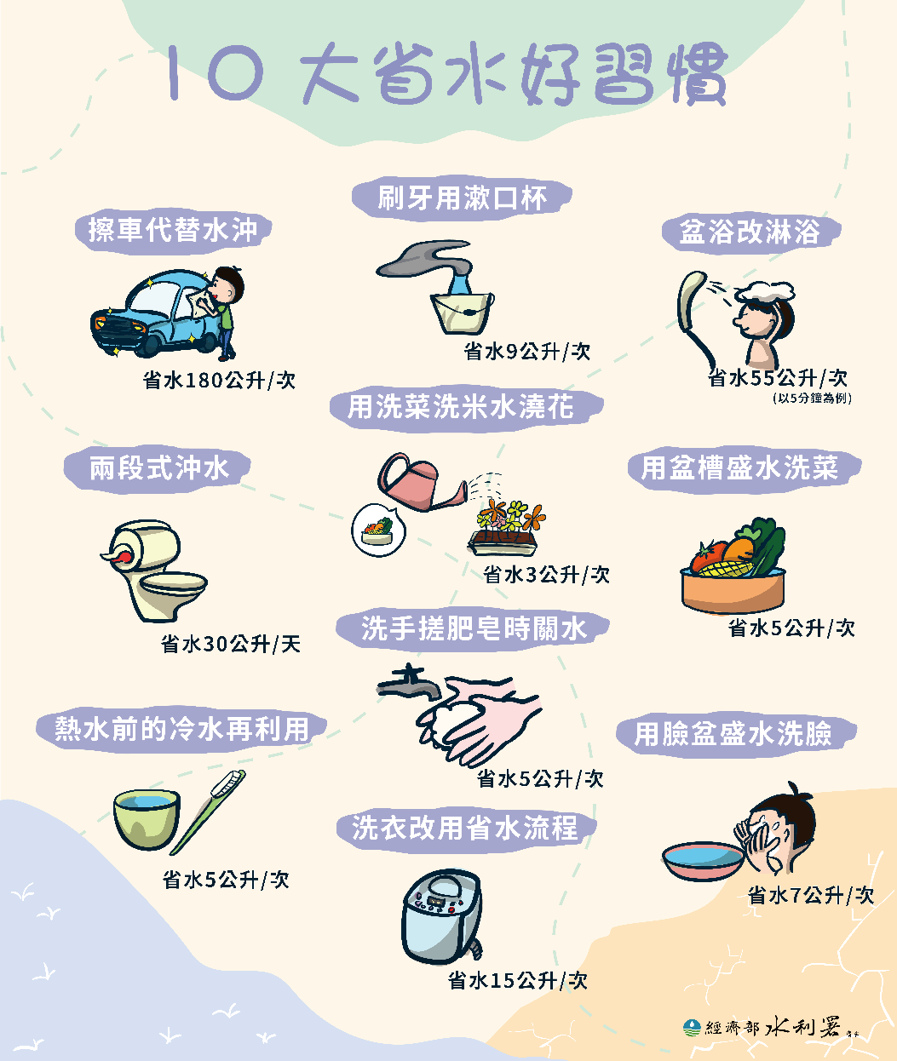  - 請學生觀察省水好習圖表，並發表在日常生活中已做到哪些項目。  - 除了圖表中列出的項目，還有其他省水的方法嗎？以小組討論的方式，設計省水好習慣海報。  - 請學生於日常生活中實踐，並記錄下來。  活動二:蒐集家中不同期的水費帳單  - 請學生蒐集家中的水費帳單。  - 透過帳單，了解水費的計價方式。  活動三:驗收省水成果  - 比較課程實施前即實施後水費的差異。  - ２．水費減少最多即為優勝者，請該生分享在日常生活中實踐了那些節水方法。  活動四:完成學習單（五） | 1節  2節  1節  1節  1節  1節  1節  2節  2節  1節  1節  1節 | 教學影片  學習單  教學影片  學習單  教學影片  學習單  戶外教育手冊  教學影片  學習單  戶外教育手冊  海報紙  一公升寶特瓶  教學影片  學  習單  海報紙  水費單

學習目標
學習表現 |  | 學習活動中，學生能參與討論並能清楚表達自己的想法，並依老師的指導完成各項學習任務。
評量標準
主  題 | 表現描述 | A  優秀 | B  良好 | C  基礎 | D  不足 | E  落後
水知黎 |  | 能規劃有創意及可實踐的省水方案，並詳述實施流程。 | 能規劃可實踐的省水方案並詳述實施流程。 | 能概略規劃可實踐的省水方案及概述實施流程。 | 能嘗試規劃可行方案及概述實施流程。 | 未達  D級
評  分  指  引 |  | 能規劃有創意及可實踐的省水方案，並詳述實施流程。 | 能規劃可實踐的省水方案並詳述實施流程。 | 能概略規劃可實踐的省水方案及概述實施流程。 | 能嘗試規劃可行方案及概述實施流程。 | 未達  D級
評  量  工  具 |  | 學習單/作品展演
分數  轉換 |  | 95-100 | 90-94 | 85-89 | 80-84 | 79以下

